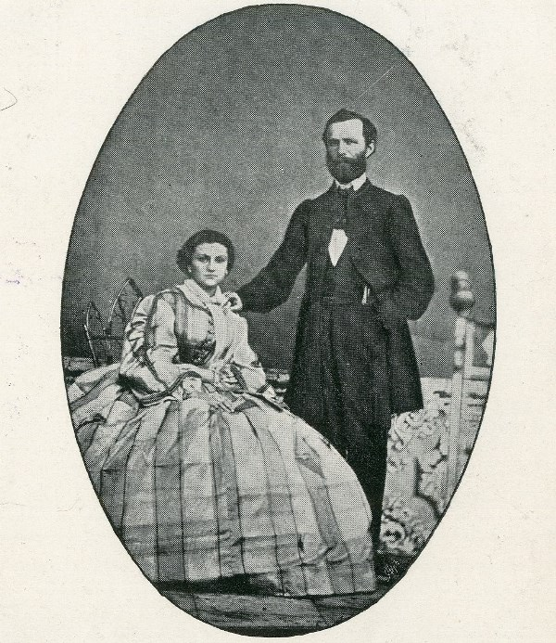

Јован Јовановић Змај: Ђулићи

XVII

Кажи ми, кажи,

Како да те зовем,

Кажи ми, какво

име да ти дам, –

Хоћу ли рећи:

„Дико“, или „снаго“,

Или ћу: „лане“,

или: „моје благо“;

Хоћу ли: „душо“,

Или: „моје драго“ –

Кажи ми, какво

Име да ти дам!

Све су то мила

Имена и лепа

Којима Србин

Своме злату тепа;

Ал’ ја бих провео

Читав један век,

Тражећи лепше,

Дичније и слађе,

Милије име,

Што још не чу свет,

Да њим назовем

Мој румени цвет.

У коју врсту песама убрајамо Кажи ми кажи?

___________________________________

Подвуци метафорична имена.

Какво име лирски субјект жели да пронађе за своју драгу и зашто?

________________________________________________________________________________________________________________________

Којим именом би ти назвао/ла особу коју волиш?

____________________________________

У песми пише да би лирски субјект провео читав један век тражећи одговарајуће име за своју драгу. Како се зове та стилска фигура?
_________________________________

Jovan Jovanović Zmaj: Đulići

XVII

Kaži mi, kaži,

Kako da te zovem,

Kaži mi, kakvo

ime da ti dam, –

Hoću li reći:

„Diko“, ili „snago“,

Ili ću: „lane“,

ili: „moje blago“;

Hoću li: „dušo“,

Ili: „moje drago“ –

Kaži mi, kakvo

Ime da ti dam!

Sve su to mila

Imena i lepa

Kojima Srbin

Svome zlatu tepa;

Al’ ja bih proveo

Čitav jedan vek,

Tražeći lepše,

Dičnije i slađe,

Milije ime,

Što još ne ču svet,

Da njim nazovem

Moj rumeni cvet.

U koju vrstu pesama ubrajamo Kaži mi kaži?

_______________________________________

Podvuci metaforična imena.

Kakvo ime lirski subjekt želi da pronađe za svoju dragu i zašto?

________________________________________________________________________________________________________________________

Kojim imenom bi ti nazvao/la osobu koju voliš?

________________________________________

U pesmi piše da bi lirski subjekt proveo čitav jedan vek tražeći odgovarajuće ime za svoju dragu. Kako se zove ta stilska figura?

________________________________________

